МКОУ «Тляратинская СОШ» им. А.С.Сайпулаева

Жизнь и творчество С.Есенина.
Тема Родины в творчестве Есенина.

Провела: Сайпулаева М.А.
учитель
русского языка и литературы

2019-20 год

Цели:
- Расширить знания учащихся о личности С. А. Есенина и его творчестве.
- Выделить основные темы и особенности есенинской лирики.
- На примере стихотворений показать народность творчества Есенина.
Оборудование: портрет Есенина, презентация, аудиозапись голоса Есенина, аудиозапись голоса матери Есенина.

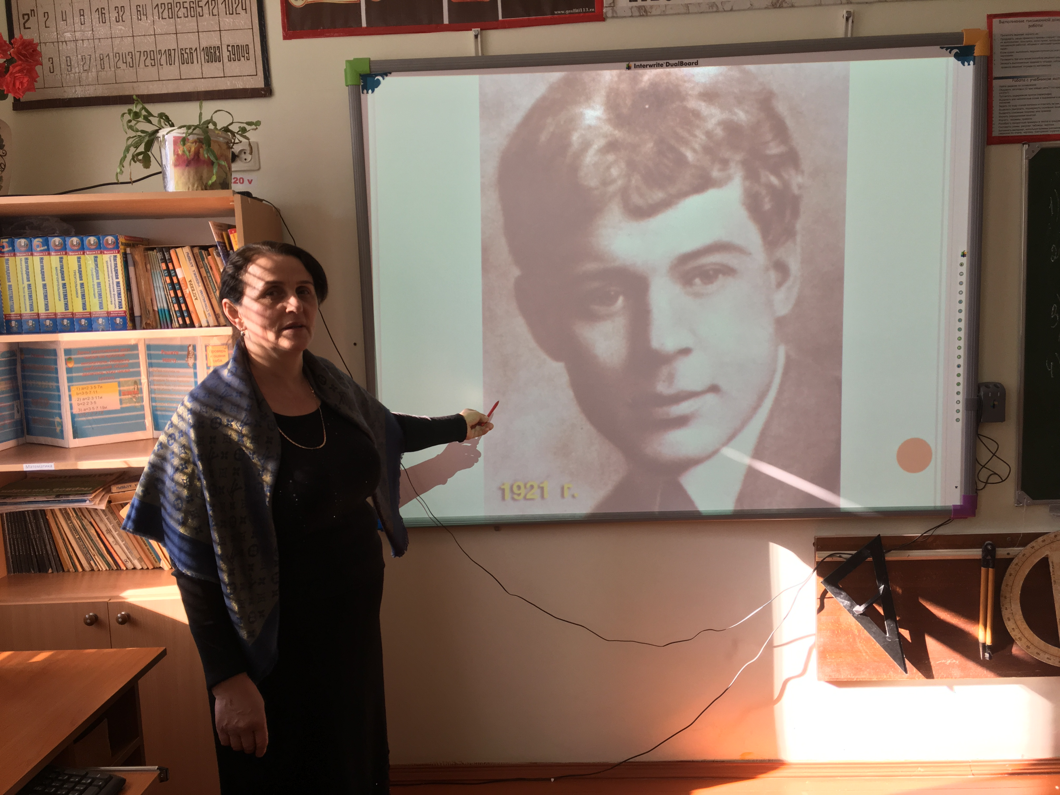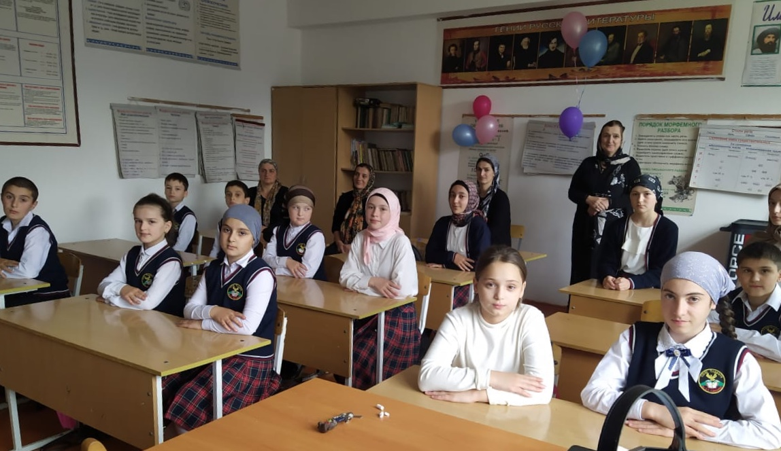

Ход урока.
- Организационный момент.
- Сообщение темы и целей урока.
- Работа с эпиграфом.
Слайд 1.
Сергей Есенин не столько человек, сколько орган, созданный природой исключительно для выражения неисчерпаемой “печали полей”, любви ко всему живому в мире и милосердия, которое – более всего иного – заслужено человеком. (М. Горький)

2. Лекция учителя в сопровождении презентации.
Сергей Александрович Есенин родился 21 сентября 1895 года в селе Константиново Кузьминской волости Рязанского уезда Рязанской губернии, в крестьянской семье. Отец — Александр Никитич Есенин (1873—1931), мать — Татьяна Фёдоровна Титова (1875—1955). Сёстры — Екатерина (1905—1977), Александра (1911—1981).
Слайды 1, 2, 3.
Мать была выдана замуж поневоле, поэтому, когда Сереже исполнилось два года, семья распалась. Мальчика отдали на воспитание бабушке и дедушке по материнской линии. Бабушка рассказывала Есенину множество народных песен, стихов, частушек, сказок и преданий, которые и стали «основой» его поэтической природы.
В 1904 году Есенин пошёл в Константиновское земское училище, по окончании которого в 1909 году начал учёбу в церковно-приходской второклассной учительской школе (ныне музей С. А. Есенина) в Спас-Клепиках.
1) Прослушивании аудиозаписи рассказ матери Есенина.

По окончании школы, осенью 1912 года Есенин ушёл из дома, после прибыл в Москву, работал в мясной лавке, а потом — в типографии И. Д. Сытина. В 1913 году поступил вольнослушателем на историко-философское отделение в Московский городской народный университет имени А. Л. Шанявского. Работал в типографии, был дружен с поэтами Суриковского литературно-музыкального кружка.
Здесь в конце 1913 г. сближается с Суриковским литературно-музыкальным кружком и, став вскоре его членом, избирается в редакционную комиссию. С 1914 г. публикует стихи в детских журналах "Мирок", "Проталинка", "Доброе утро". Неудовлетворенный своим "московским" вхождением в литературу, приезжает 9 марта 1915 г. в Петроград. Здесь почти сразу же получает высокую оценку со стороны поэтов столичной элиты: А. Блока, 3. Гиппиус, С. Городецкого.
Его стихи появляются во множестве столичных журналов, осенью 1915 г. он входит в литературную группу "Краса" и литературно-художественное общество "Страда", ставшие первым символическим объединением поэтов, по определению Есенина, "крестьянской купницы" (новокрестьянских).

В 1916 году Есенин опубликовал свой первый сборник стихов “Радуница”, в который входили такие стихотворения, как “Не бродить, не мять в кустах багряных”, “Запели тесаные дороги” и другие.
В 1916 был призван на военную службу. Революция застала его в одном дисциплинарном батальоне, куда он попал за отказ написать стихи в честь царя. Самовольно покинул армию, работал с эсерами ("не как партийный, а как поэт"). При расколе партии пошел с левой группой, был в их боевой дружине. Революцию Есенин встретил воодушевленно с надеждой на «преображение» России. Но вскоре понял, что революция – это еще и разруха, голод и террор.
В 1917 познакомился и 4 июля обвенчался с Зинаидой Райх, русской актрисой, будущей женой выдающегося режиссёра В. Э. Мейерхольда.

Слайд 4
В конце 1919 (или в 1920) Есенин оставил семью, а на руках беременной сыном (Константином) Зинаиды Райх осталась полуторагодовалая дочь Татьяна. 19 февраля 1921 года поэт подал заявление о разводе, в котором обязался материально обеспечивать их (официально развод оформлен в октябре 1921). Впоследствии Сергей Есенин неоднократно навещал своих детей, усыновлённых Мейерхольдом.
В 1918 году снова переехал в Москву. Есенин был в растерянности от происходящих событий: изменения коснулись всех сфер жизни, творческие салоны и общества наполнились далекой от литературы публикой.

В мае выходит в свет второй поэтический сборник Есенина «Голубень» со стихами 1915-1916 гг., в декабре поэт становится членом московского профессионального Союза писателей. В Москве же он знакомится с А. Мариенгофом и В. Шершеневичем. Результатом этого явилось создание «Ордена имажинистов», в который вошли также Рюрик Ивнев, Г. Якулов и Б. Эрдман. Есенин активно участвует в издаваемых «Орденом» коллективных сборниках, в организации имажинистского издательства и литературного кафе «Стойло Пегаса», торгует в принадлежащей имажинистам книжной лавке, пишет работу по теории искусства «Ключи Марии» (опубликована в 1920 г.).
Однако поэт лишь отчасти разделял их платформу стремление очистить форму от "пыли содержания". Его эстетические интересы обращены к патриархальному деревенскому укладу, народному творчеству духовной первооснове художественного образа (трактат "Ключи Марии", 1919).
В период увлечения Есенина имажинизмом вышло несколько сборников стихов поэта — «Трерядница», «Исповедь хулигана» (оба — 1921), «Стихи скандалиста» (1923), «Москва кабацкая» (1924), поэма «Пугачёв».

2) Прослушивание отрывка стихотворения Есенина «Исповедь хулигана», 1920 г. (аудиозапись голоса Есенина) .

Уже в 1921 Есенин выступает в печати с критикой "шутовского кривляния ради самого кривляния" "собратьев"- имажинистов. Постепенно из его лирики уходят вычурные метафоры.
Событием в жизни Есенина явилась встреча с американской танцовщицей Айседорой Дункан (осень 1921), которая через полгода стала его женой.

Слайд 5
Совместное путешествие по Европе (Германия, Бельгия, Франция, Италия) и Америке (май 1922 август 1923), сопровождавшееся шумными скандалами, эпатирующими выходками Айседоры и Есенина, обнажило их "взаимонепонимание", усугублявшееся и буквальным отсутствием общего языка (Есенин не владел иностранными языками, Айседора выучила несколько десятков русских слов). По возвращении в Россию они расстались.

Приехав в Россию, стал работать над циклами стихов “Хулиган”, “Исповедь хулигана”, “Любовь хулигана”. В 1924 году в Ленинграде вышел сборник стихов С.А.Есенина “Москва кабацкая”. Потом Есенин стал работать над поэмой “Анна Снегина” и уже в январе 1925 года он закончил работать над этой поэмой и опубликовал её.
Расставшись со своей бывшей женой Айседорой Дункан, Сергей Есенин женился на Софье Андреевне Толстой, которая приходилась внучкой известному писателю России 19 века – Льву Толстому. Но этот брак продлился всего несколько месяцев.
Слайд 6

В августе 1924 г. творческие разногласия и личностные мотивы (ссора с Мариенгофом) побудили Есенина порвать с имажинизмом. Осенью поэт вновь отправляется в путешествие — в Закавказье. Впечатления от этой поездки отражены в сборнике стихов «Персидские мотивы» (1925).
Одним из последних его произведений стала поэма "Страна негодяев", в которой он обличал советскую власть. После этого на него началась травля в газетах, обвиняя его в пьянстве, драках и т.д. Последние два года жизни Есенина прошли в постоянных разъездах: скрываясь от судебного преследования, он трижды совершает путешествия на Кавказ, несколько раз ездит в Ленинград, семь раз в Константиново.
В конце 1925 года жена Есенина договорилась о госпитализации поэта в платную неврологическую клинику. Об этом знали лишь несколько самых близких поэту людей. Существует две версии причин госпитализации С. Есенина. Первая — лечение депрессивного состояния, в том числе и алкогольной зависимости, вторая — постоянное наблюдение правоохранительных органов (мнимое или реальное). Именно вторая причина заставила поэта в обстановке спешки и тайны покинуть клинику и перебраться в Ленинград.
14 декабря 1925 года Сергей Александрович Есенин закончил работать над поэмой “Чёрный человек”, над которой трудился 2 года. Эта поэма была напечатана уже после смерти поэта. 23 декабря этого же года Есенин приехал в Ленинград и остановился в гостинице “Англетер”.
Есенин умер 28 декабря 1925 года. Официальная причина смерти – самоубийство. Его нашли повешенным на трубе в ленинградской гостинице «Англетер». Там же было найдено его последнее стихотворение – «До свиданья, друг мой, до свиданья…», написанное кровью. В последние десятилетия выдвигается множество альтернативных версий о причинах смерти Есенина. Считается, что поэт был убит. Есенин похоронен в Москве на Ваганьковском кладбище.

3. Чтение и анализ стихотворения Есенина «Гой ты, Русь, моя родная!»
А) Сообщение ученика.
Сергей Есенин не оставил после себя подробных жизнеописаний, он просто сказал в заметке «О себе»: «Что касается остальных автобиографических сведений, то они в моих стихах».
В стихах заключен весь Есенин, его жизнь, его думы, его переживания. С. Есенин с гордостью называл себя «крестьянским сыном» и «гражданином села». Где бы он ни был, на какую вершину славы не поднимался, он всегда видел крестьянскую Русь, жил ее надеждами.
Тема родины – ведущая в творчестве поэта. Как писал сам поэт: «Чувство Родины – основное в моем творчестве».
Вся поэзия С. А. Есенина – это признание в любви родной земле.
Одним из произведений, в котором автор воспевает свою землю, является стихотворение «Гой ты, Русь, моя родная…», написанное в 1914 году. К этому моменту Сергей Есенин уже жил в Москве, успев стать достаточно известным поэтом. Тем не менее, крупные города навевали на него тоску, которую Есенин безуспешно пытался топить в вине, и заставляли мысленно обращаться к недалекому прошлому, когда он был еще никому не известным крестьянским пареньком, свободным и по-настоящему счастливым.
Б) Чтение стихотворения «Гой ты, Русь, моя родная!» (читает заранее подготовленный ученик).
Слайды 7, 8

Гой ты, Русь, моя родная,
Хаты - в ризах образа...
Не видать конца и края -
Только синь сосет глаза.

Как захожий богомолец,
Я смотрю твои поля.
А у низеньких околиц
Звонно чахнут тополя.

Пахнет яблоком и медом
По церквам твой кроткий Спас.
И гудит за корогодом
На лугах веселый пляс.

Побегу по мятой стежке
На приволь зеленых лех,
Мне навстречу, как сережки,
Прозвенит девичий смех.

Если крикнет рать святая:
"Кинь ты Русь, живи в раю!"
Я скажу: "Не надо рая,
Дайте родину мою".
В) Сообщение ученика.
В стихотворении «Гой ты, Русь, моя родная…» автор вновь вспоминает свою
прошлую жизнь. Точнее, те ощущения, которые он испытывал, бродя по бескрайним русским лугам и наслаждаясь красотой родного края. Себя в этом произведении Есенин отождествляет с «захожим богомольцем», который пришел поклониться своей земле, и, совершив этот нехитрый обряд, уйдет в чужие края. Родина же у поэта при всех ее недостатках ассоциируется с один огромным храмом, светлым и чистым, который способен излечить душу любого странника и вернуть его к духовным истокам.
Собственно говоря, Россия до революции и являлась единым храмом, что подчеркивает в своем стихотворении и Есенин. Автор подчеркивает, что на Руси «хаты – в ризах образа». И, вместе с тем, не может пройти мимо нищеты и примитивности уклада русского быта, где «у низеньких околиц звонно чахнут тополя».
Благодаря умению и поэтическому таланту в стихотворении «Гой ты, Русь, моя родная…» Есенину удается воссоздать весьма контрастный и противоречивый образ своей родины. В ней органично переплетаются красота и убогость, чистота и грязь, земное и божественное. Однако поэт отмечает, что ни на что не променяет аромат яблок и меда, который сопровождает летний Спас, и девичий смех, звон которого поэт сравнивает с сережками. Несмотря на множество проблем, которые Есенин видит в быте крестьян, их жизнь кажется ему более правильной и разумной, чем своя собственная. Хотя бы потому, что они чтят традиции предков и умеют радоваться малому, ценят то, что имеют. Поэт по-доброму завидует сельским жителям, у которых есть их главное богатство – плодородная земля, реки, леса и луга, которые не перестают восхищать Есенина своей первозданной красотой. И именно поэтому автор утверждает, что если и существует на свете рай, то он находится именно здесь, в сельской русской глубинке, которая еще не испорчена цивилизацией, и сумела сохранить свою привлекательность.
«Не надо рая, дайте родину мою», — этой простой и лишенной «высокого штиля» строчкой поэт завершает стихотворение «Гой ты, Русь, моя родная…», словно бы подводя некий итог. На самом же деле автор хочет лишь подчеркнуть, что безмерно счастлив возможности жить там, где он чувствует себя частью своего народа. И это осознание для Есенина гораздо важнее, чем все сокровища мира, которые никогда не смогут заменить человеку любовь к родной земле, впитанную с молоком матери, и оберегающую его на протяжении всей жизни.

4. Итог. Мы успели рассмотреть лишь некоторые стороны есенинского художественного мира, мира природы –родины. Закончить урок мне хотелось бы словами С. Есенина: «Моя лирика жива одной большой любовью – любовью к родине».

5. Домашнее задание.
Анализ стихотворения Есенина «В том краю, где желтая крапива».
6. Выставление оценок.

Отзыв

о открытом уроке по литературе «120 , проведённом Сайпулаевой М.А.
Открытый урок был запланирован в плане работы МКОУ «Тляратинская СОШ» в начале года. Содержание открытого урока соответствовало поставленным целям и задачам.
Сергей Есенин был отличным писателем. он много написал хороших стихов у него есть отличная поэма назвается "Анна Снегина". Для меня этот автор самый любимый, а самые любимые стихотворения Черемуха, Дед, Колдунья, Сиротка, Пороша .
Учитывался возраст и индивидуальные особенности учащихся. Ребята смогли продемонстрировать сформированные умения и навыки, которыми они овладели на уроках литературы, русского языка и истории. Урок был логически построен, достаточно организовано, выдержано по времени, была связь с другими предметами (с музыкой, историей). Учителем были использованы ИКТ. Понравилась красочная презентация.
Подобные уроки позволяют воспитывать в ребятах любовь к литературе, музыке, истории, русскому фольклору; дисциплинированность и ответственность, слаженность в работе. При проведении открытого урока учитывались возрастные и индивидуальные особенности учащихся. Дети получили хороший заряд положительных эмоций. Цели урока достигнуты.

Учитель русского языка и литературы __________ Шахбанова М.Г.

Отзыв
об уроке литературы, разработанном и проведённом учителем русского языка и литературы МКОУ «Тляратинская СОШ» Сайпулаевой М.А.
Урок был проведен в 11 классе по теме: «Жизнь и творчество Есенина»
Тип урока: комбинированный урок повторения и обобщения знаний с использованием ИКТ.
- Цель: Расширить знания учащихся о личности С. А. Есенина и его творчестве.
Форма организации учебной деятельности: индивидуальная, групповая, коллективная.
Оформление: портрет Е.Есенина
Используемые образовательные технологии: компьютерная презентация к уроку.
Урок дан в соответствии с тематическим планированием. Основная технология, выбранная учителем для подготовки и проведения урока – технология групповой проектно-исследовательской деятельности – применялась на этапе повторения биографического материала. Все учащиеся были хорошо подготовлены. Речь выступающих эмоциональная. Компьютер позволил сделать урок динамичным, что способствует здоровьесбережению. Работа с использованием компьютера заняла примерно 15 минут урока, то есть нагрузка на зрение дозированная.

Учащиеся умеют слушать, выделять и формулировать то, что усвоено и что нужно усвоить; работать коллективно и самостоятельно; оценивать учебные действия в соответствии с поставленной задачей и условиями её реализации. Учащиеся показали умение строить монологическое высказывание и выступать перед аудиторией.

Урок прошел организованно, был логический переход от одного этапа к другому, было четкое управление учебной работой учащихся, владение классом, соблюдение дисциплины. Был правильно определен объем учебного материала на уроке, умелое распределение времени, характер обучения был демократичным, объективным. На уроке царила доброжелательная атмосфера, и учащиеся чувствовали себя достаточно свободно.
Речь учителя была грамотной, точной и эмоциональной. Учащиеся были активны и организованны на разных этапах урока, были доброжелательны к учителю, показали умения творческого применения знаний, умений и навыков.
Цели и задачи урока выполнены полностью.

Учителей русского языка и литературы Магомедова М.А.

